Document Technique
Besoin de la mission :
Une agence immobilière a besoin d’un site web afin d’inciter le plus de personne à acheter leur bien.
On rajoute au site une page administrateur qui permet à une personne vérifie de créer un nouveau bien, de modifier ou bien de la supprimer et aussi d’une page qui permet d’afficher des bien avec toute ses informations et une page de recherche multicritères.

Présentation des pages :
Le menu sera constitué de
-L’accueil
-Maison
-Appartement
-Locaux commerciaux
-Immeuble
-Terrains nus
-Contact
-Administrateur
-Recherche Approfondie

Connaissance tirée :
-Utilisation d’un serveur
-Utilisation html
-Utilisation ccs
-Connaissance en BOOTSTRAP
-Utilisation de javascript
-Utilisation de PHP

Difficultés rencontre :
-Afficher le résultat d’une base de données

Charte graphique :
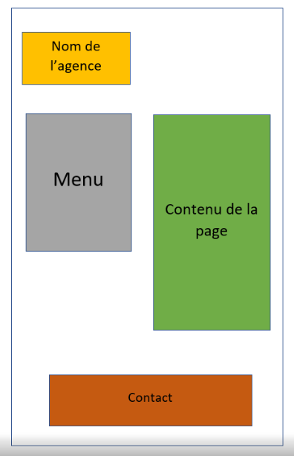

Lien GitHub :
https://github.com/ImmobilierRoubaix/ImmobilierRoubaix

Bendara Victor
Touba Nadir
Bourkeb Ahmed

